Hibakezelés dokumentáció

1. Hibakezelés:

A hiba, ami fellépett:

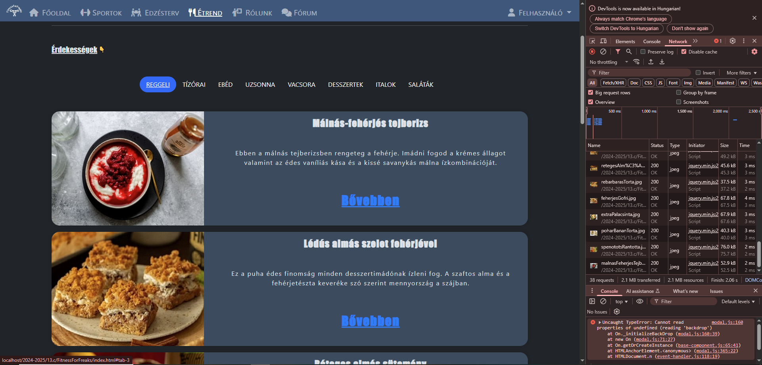

Hibakód:

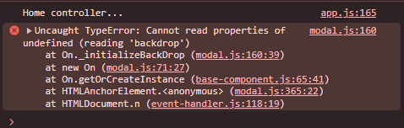

Probléma: Bármelyik elemre való első kattintásra nem jelenik meg a modal, csak a második kattintás után. A modalunk jelenleg így néz ki:

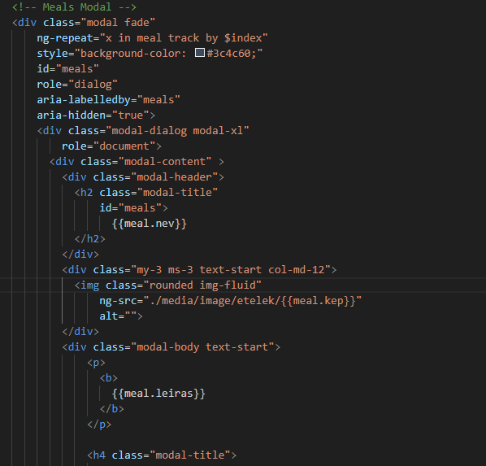

A problémát így orvosoltuk:

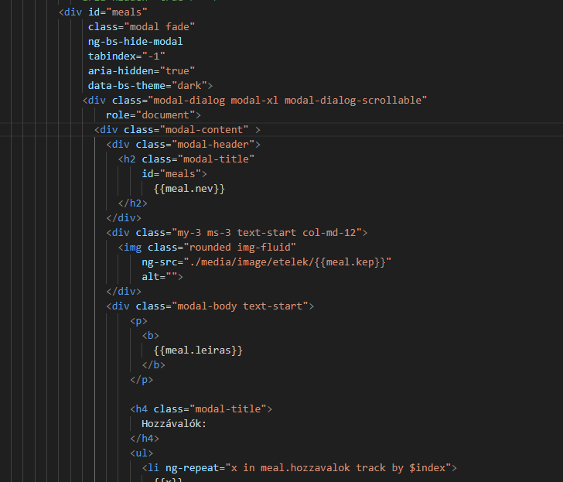

1. Hibakezelés:

A hiba, ami fellépett:

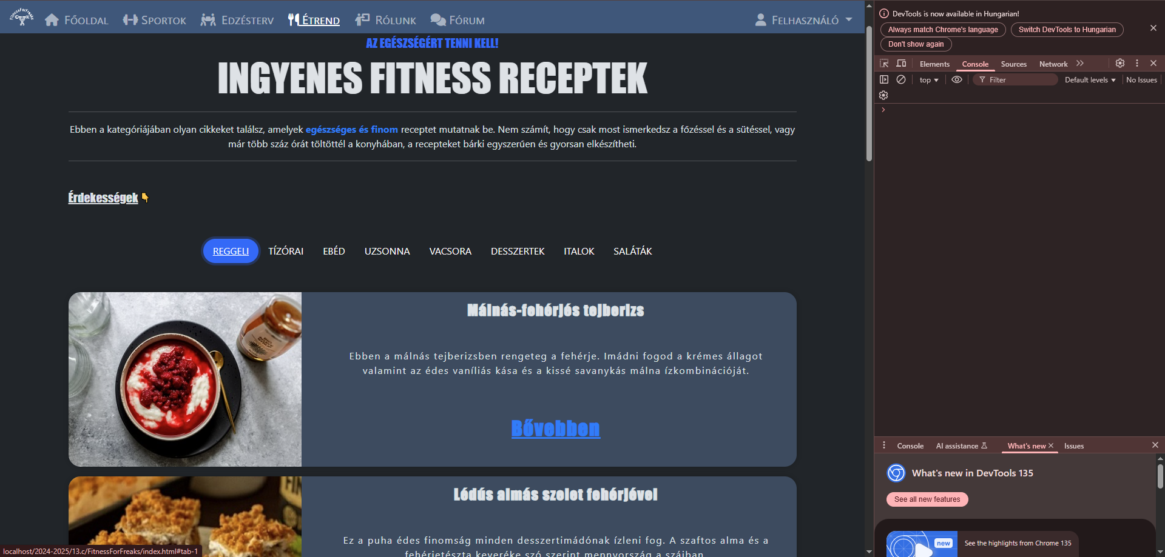

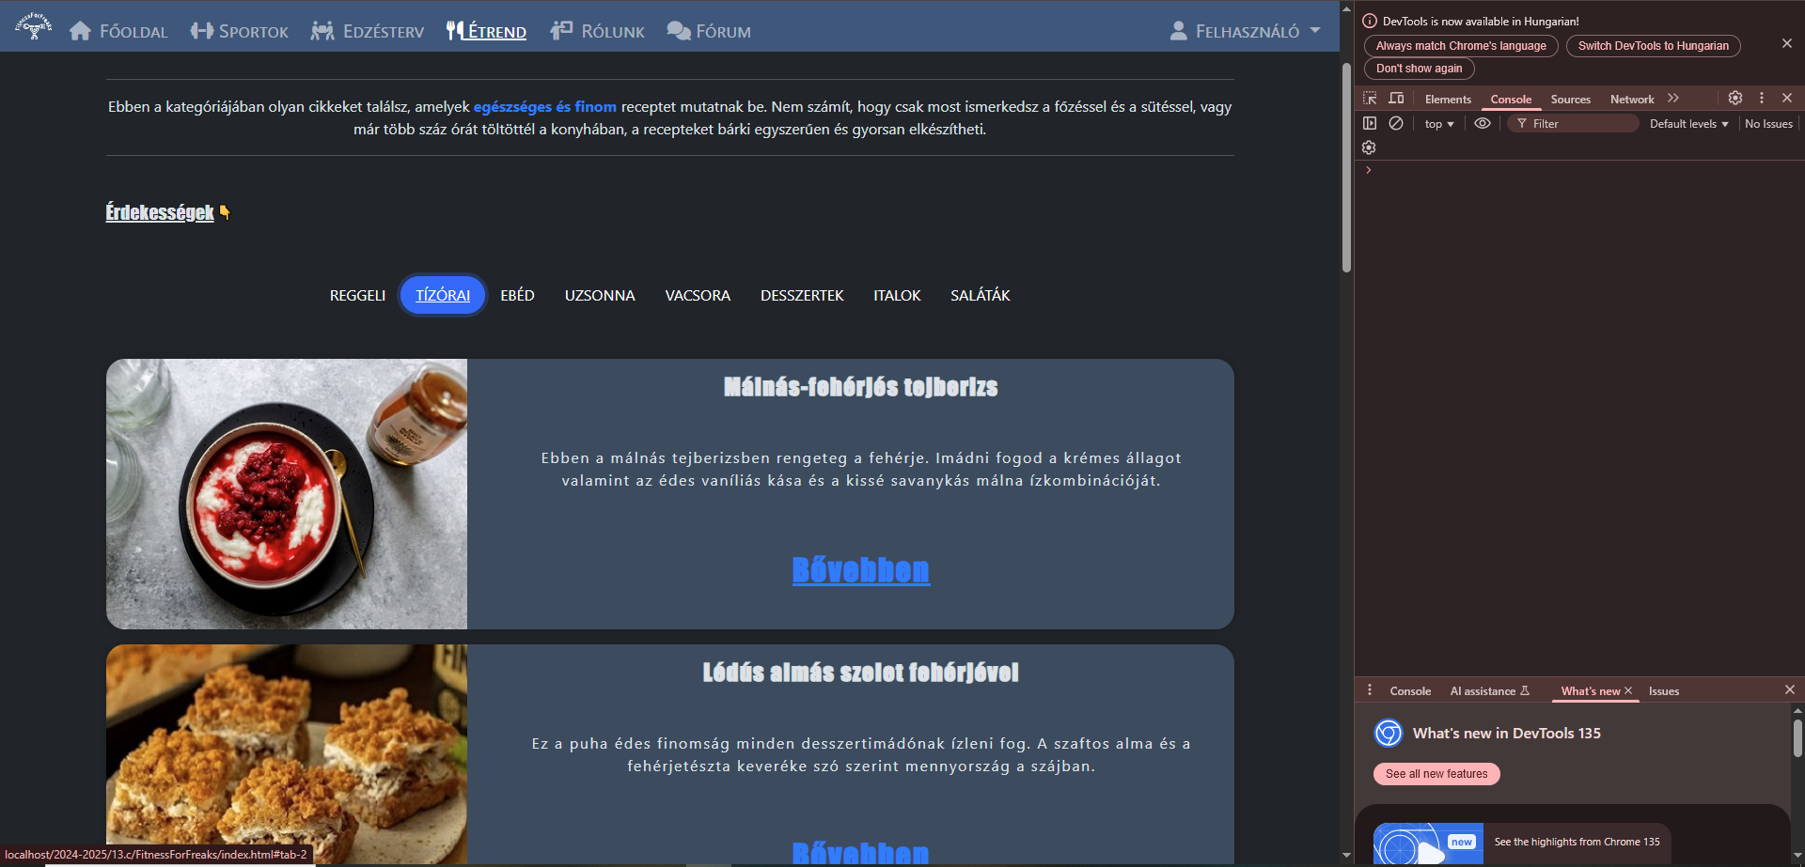

Probléma: hiába váltottunk a napszakok között, a betöltött ételek nem változtak.

Megoldás:

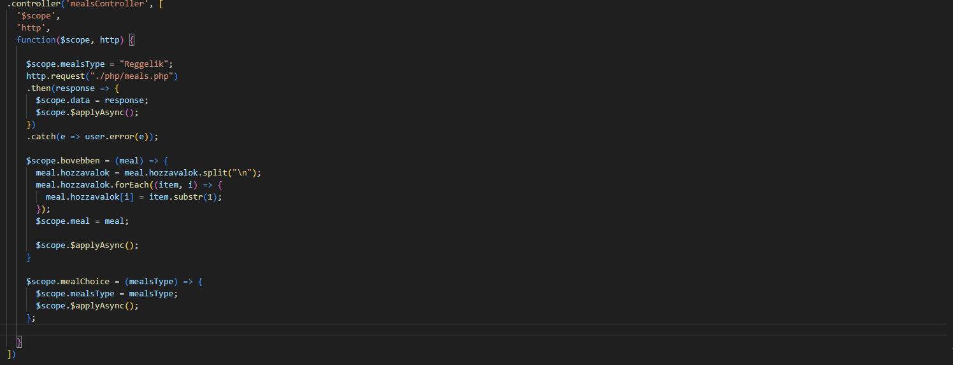

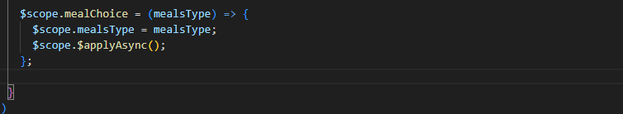”mealChoice” bevezetése.